海青工商103學年度第2學期營養午餐（葷食）
日期：104.03.02 本日熱量：793卡
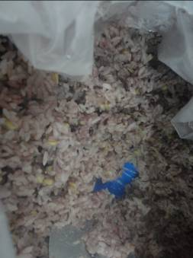 | 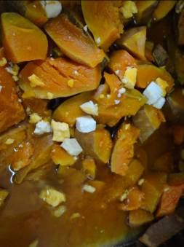
主食：五穀飯 | 副食一：鹹蛋南瓜
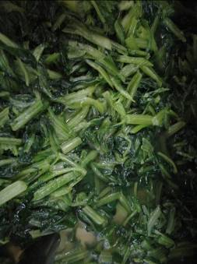 | 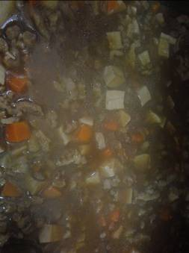
副食二：蒜香菠菜 | 副食三：古早味肉燥
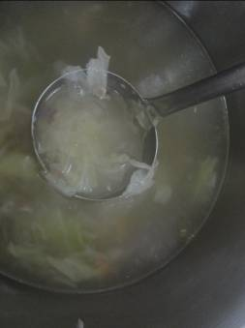
蔬菜湯

海青工商103學年度第2學期營養午餐（素食）
日期：104.03.02
 | 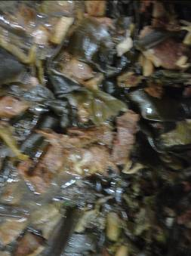
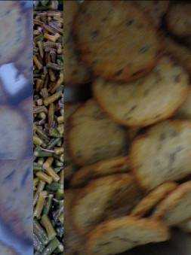 | 